Расположение защитных признаков на денежном билете Банка России
номиналом 1000 рублей образца 1997 года
(модификации 2004 года)

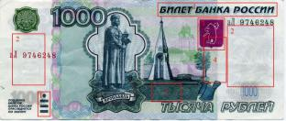  Лицевая сторона |  |  |  |  | Признак №1
 |  |  |  |  | 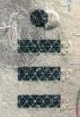
 |  |  |  |  | Подлинный |  |  |  | Подделка¹
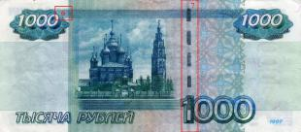  Оборотная сторона |  |  |  |  | Признак №2
 |  |  |  |  | 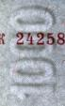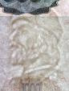  Подлинный |  |  |  | 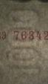  Подделка
Признак №3 |  | Признак №4 |  |  |  |  |  | Признак №5
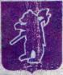
 |  | 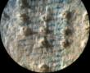 |  |  | 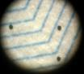
Подделка | Подлинный | Подделка² |  |  | Подлинный |  | Подлинный³
Признак №7 |  |  | Признак №6 |  |  | ¹В случаеимитацииповышенной рельефности на поддельных банкнотах может наблюдаться сдвоенность в МЕТКЕ для людей с ослабленным зрением и тексте «БИЛЕТ БАНКА РОССИИ».  ² Выступание микроотверстий над плоскостью листа на ощупь воспринимается шероховатой.  ³ На большинстве поддельных банкнот Банка России независимо от номинала и года выпуска Кипп-эффект отсутствует.  ⁴В настоящее время не читаемость микротекста в наибольшей степени характерна для поддельных банкнот Банка России номиналом 5000 рублей образца 1997 года, а также для банкнот Банка России любого другого номинала и года выпуска, изготовленных на принтерах с низкой разрешающей способностью.
Подделка⁴ | Подлинный
 |  |  | Подделка | Подлинная

Приложение №2

Отличительные признаки поддельных денежных билетов Банка России номиналом 5000 рублей образца 1997 года, преобладающих среди
выявляемых на территории Вологодской области

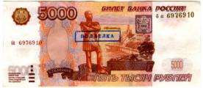 | 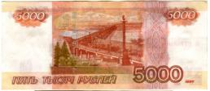
Лицевая и оборотная стороны поддельной банкноты

Краткая характеристика банкноты: Изготовлена на двухслойной подложке. Основное сюжетное оформление выполнено способом цветной струйной печати. Серийная нумерация способом цветной электрофотографии. Локальные водяные знаки, повышенная рельефность и MVC имитированы способом бескрасочного тиснения (c формы). Защитная нить имитирована вклейкой между листами с вырезом окон на оборотной стороне. Позитивный и негативный микротексты на лицевой и оборотной сторонах нечитабельны (фото 1-4). УФ-защита и ИК-образ частично имитированы, вместе с тем люминесценция выходов защитной нити в ультрафиолетовой зоне спектра отсутствует (фото 5-12).

Визуализация микротекстов в видимой зоне спектра

Фото 1. Подделка (лицевая сторона) | Фото 2. Подлинный (лицевая сторона)
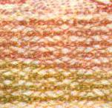
Фото 3. Подделка (оборотная сторона) | Фото 4. Подлинный (оборотная сторона)

Визуализация в ультрафиолетовой зоне спектра
с лицевой и оборотной сторон

 | 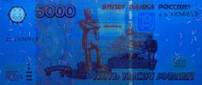
Фото 5,6. Подделка | Фото 7,8. Подлинный

Визуализация в инфракрасной зоне спектра
с лицевой и оборотной сторон

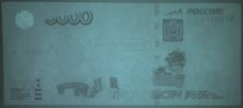

Фото 9,10. Подделка | Фото 11,12. Подлинный

Расположение защитных признаков на банкнотах Банка России другого номинала имеет сходное расположение.

